Бюджет для граждан
к решению « О бюджете Николаевского муниципального образования на 2017 год »

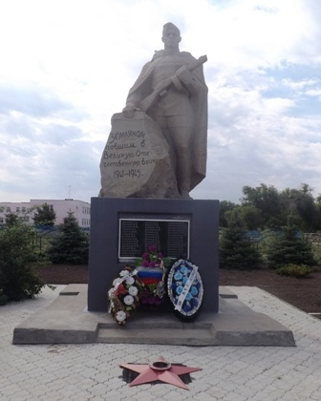
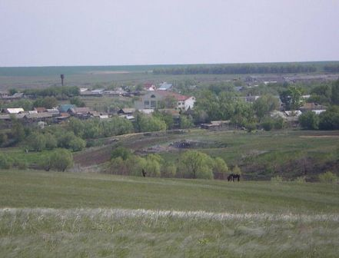

Уважаемые жители Николаевского муниципального образования.
Одной из главных задач бюджетной политики является обеспечение прозрачности и открытости бюджетного процесса. Для привлечения большого количества граждан к участию в обсуждении вопросов формирования бюджета района и его исполнения разработан «Бюджет для граждан».«Бюджет для граждан» предназначен прежде всего для жителей , не обладающих специальными знаниями в сфере бюджетного законодательства. Информация «Бюджет для граждан» в доступной форме знакомит граждан с основными характеристиками бюджета Николаевского муниципального образования.
Бюджетный процесс - ежегодное формирование и исполнение бюджета
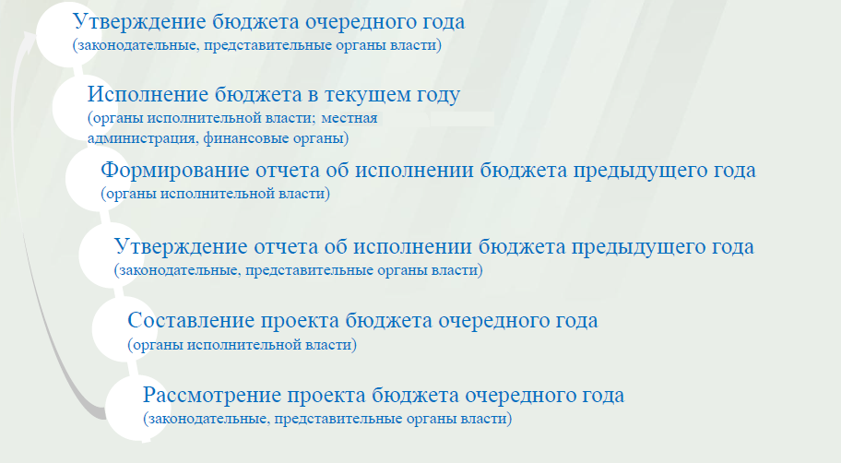
Что такое бюджет?
Бюджет – это план доходов и расходов на определенный период.
Бюджет Николаевского муниципального образования
тыс. руб.
Показатели | Отчет  2015 год | Оценка 2016 год | План  2017 года
Доходы, в том числе | 1 633,0 | 902,6 | 1371,4
Налоговые, неналоговые доходы | 1 526,8 | 815,9 | 1273,0
Безвозмездные поступления | 106,2 | 86,7 | 98,4
Расходы, в том числе | 1 162,5 | 1474,5 | 1371,4
Общегосударственные вопросы | 956,9 | 1245,9 | 1087,3
ЖКХ | 137,0 | 140,6 | 211,1
Национальная экономика | 5,7 | 0 | 0
Национальная оборона | 58,5 | 63,0 | 67,7
Другие расходы | 4,4 | 25,0 | 5,3
Баланс (доходы-расходы)  (-)Дефицит или профицит(+) | 470,5 | -571,9 | 0

Зачем нужны бюджеты?
Для выполнения своих задач муниципальному образованию необходим бюджет, который формируется за счет сбора налогов и безвозмездных поступлений направляемых на финансирование бюджетных расходов.
Основные характеристики бюджета
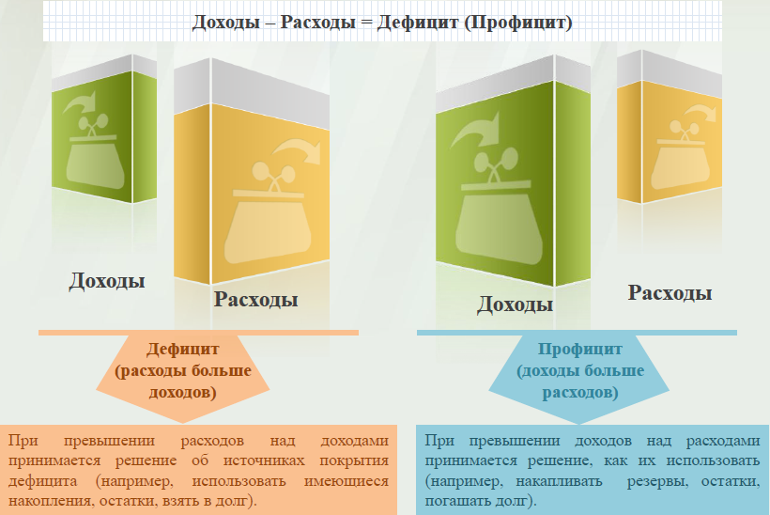
Дефицит и профицит
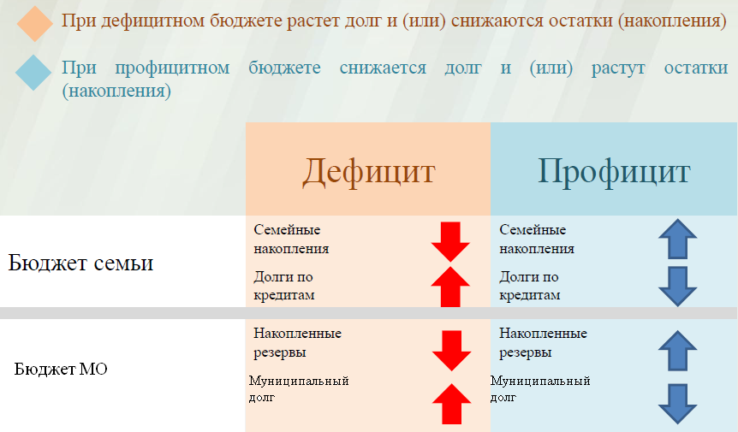

Доходы бюджета
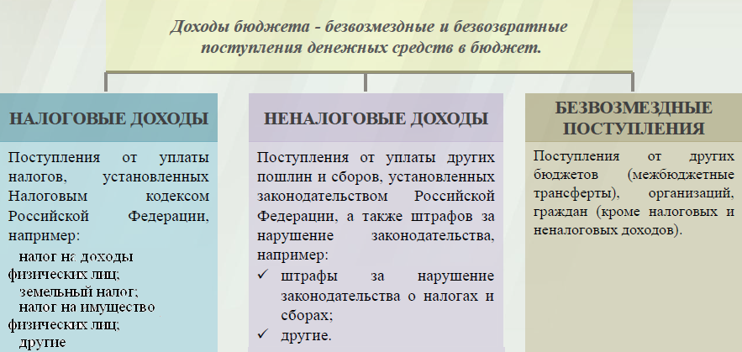

Межбюджетные, трансферты - основной вид безвозмездных перечислений
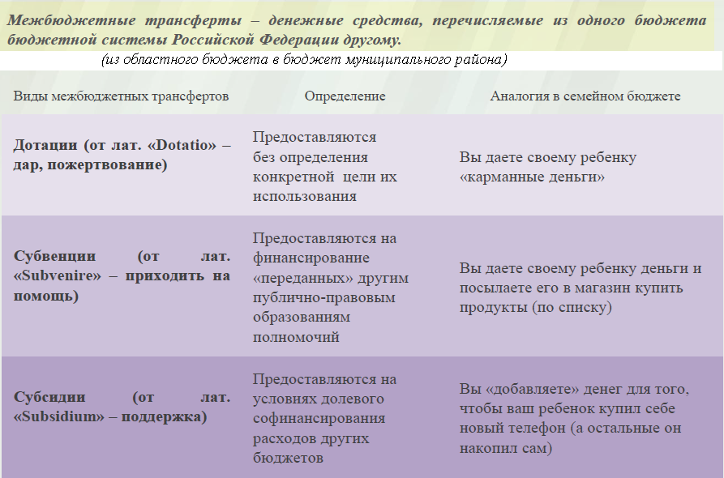

Федеральные, региональные и местные налоги
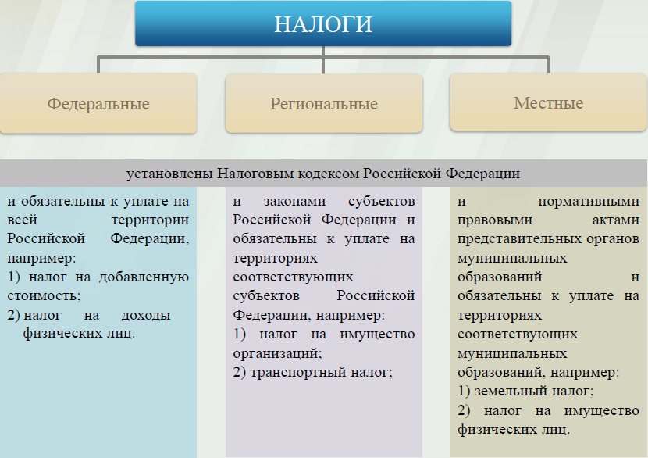
Мы все - налогоплательщики
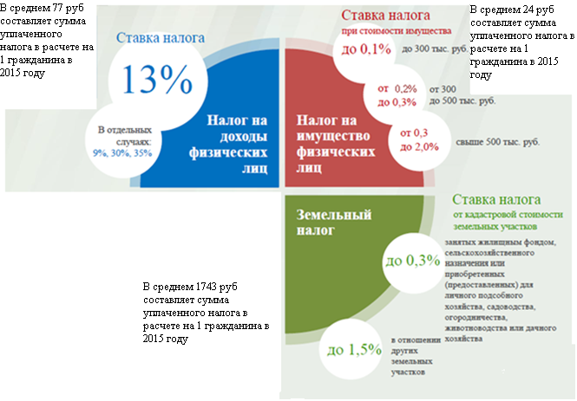

Налоги, зачисляемые в бюджет муниципального образования в 2017году
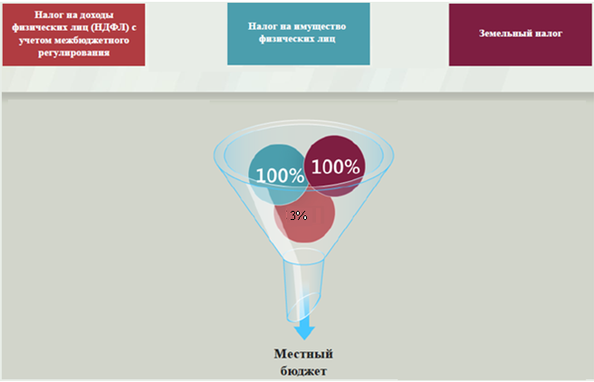
Структура доходов бюджета Николаевского муниципального образования
тыс. руб.
Наименование доходов | Отчет  2015 год | Оценка 2016 год | План  2017 года
Налоговые доходы всего: | 1515,2 | 797,9 | 1258,8
в том числе
налог на доходы физических лиц | 44,4 | 43,4 | 61
акцизы на нефтепродукты | 365,1 | - | -
единый сельскохозяйственный налог | 86,4 | 3,5 | 9,8
налог на имущество физических лиц | 13,6 | 100,0 | 146,0
земельный налог | 1005,7 | 650,0 | 1042,0
госпошлина |  | 1,0
Неналоговые доходы всего: | 11,6 | 18,0 | 14,2
в том числе
доходы поступающие в порядке возмещения расходов, понесенных от эксплуатации имущества | 6,6 | 18,0 | 11,2
штрафы, санкции и возмещение ущерба | 5,0 |  | 3,0
Безвозмездные поступления всего: | 106,2 | 86,7 | 98,4
в том числе
дотации бюджетам субъектов Российской Федерации и муниципальных образований | 27,7 | 23,7 | 30,7
субвенции бюджетам субъектов Российской Федерации и муниципальных образований. | 58,5 | 63,0 | 67,7
иные межбюджетные трансферты | 20,0
Итого доходов: | 1 633,0 | 902,6 | 1371,4

Структура доходов
В 2015 году доходы составили – 1633,0 тыс. руб.

Оценка доходов в 2016 году составила – 902,6 тыс. руб.

Доходы бюджета в 2017 году составят – 1365,4 тыс. руб.

При расчете прогнозируемого объема доходов бюджета учитывались
изменения налогового и бюджетного законодательства Российской Федерации и Саратовской области, вступающие в действие с 1 января 2017 года.
Налоговые доходы бюджета муниципального образования прогнозируются в сумме 1258,8 тыс. рублей.
Неналоговые доходы прогнозируются в сумме 14,2 тыс. рублей.
Основными бюджетообразующими доходами бюджета муниципального образования являются земельный налог, налог на имущество физических лиц и налог на доходы физических лиц.

РАСХОДЫ.
Расходы бюджета – выплачиваемые из бюджета денежные средства.
В каких единицах измеряются параметры бюджетов

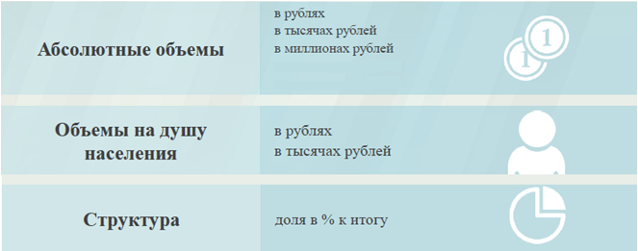

Расходы по основным функциям муниципального образования.
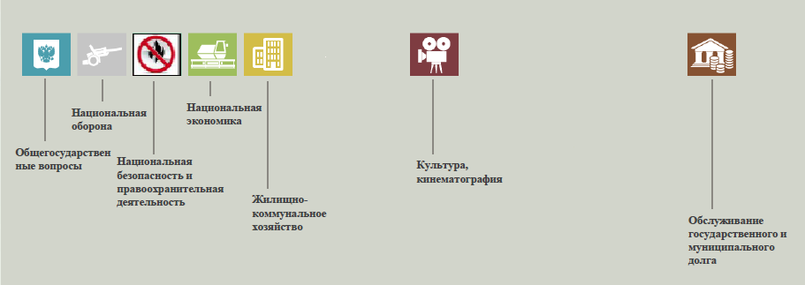
Структура расходов бюджета Николаевского муниципального образования по разделам в 2015-2017 годах. %
Раздел | Наименование | 2015г | 2016г | 2017г
 | Всего | 100 | 100 | 100
01 | Общегосударственные вопросы | 82,3 | 84,5 | 79,3
02 | Национальная оборона | 5,0 | 4,3 | 4,9
04 | Национальная экономика | 0,5 | 0 | 0
05 | Жилищно-коммунальное хозяйство | 11,8 | 9,5 | 15,4
08 | Культура и кинематография | 0,4 | 1,7 | 0,4

Расходы бюджета Николаевского муниципального образования по основным разделам на душу населения
руб.
Раздел | Показатель | 2015г | 2016г | 2017г
05 | Жилищно-коммунальное хозяйство | 236,6 | 243,7 | 365,9
08 | Культура, кинематография | 7,7 | 43,3 | 9,2
10 | Социальная политика
01 | Содержание работников органов местного самоуправления | 1465,1 | 2159,2 | 1884,4
 | Итого расходы местного бюджета | 2007,9 | 2555,5 | 2376,8

руб.

Расходы бюджета Николаевского муниципального образования запланированы на 2017 год в сумме 1371,4 тыс. руб. Общий объем и структура расходов представлена в следующей форме:
тыс. руб.
Расходы |  | Отчет  2015 год | Оценка 2016 год | План  2017 года
Общегосударственные  вопросы |  | 956,9 | 1245,9 | 1087,3
Национальная оборона |  | 58,5 | 63,0 | 67,7
Национальная экономика |  | 5,7 |  | 0
Жилищно-коммунальное хозяйство |  | 137,0 | 140,6 | 211,1
Культура, кинематография |  | 4,4 | 25,0 | 5,3
Обслуживание государственного муниципального долга
ИТОГО расходов: |  | 1162,5 | 1474,5 | 1371,4

Диаграмма (Доля протяженности автомобильных дорог общего пользования местного значения, не отвечающих нормативным требованиям, в общей протяженности автомобильных дорог общего пользования местного значения в целом по муниципальному образованию.)

